①   输入自已的身高、体重，根据BMI公式（体重除以身高的平方）计算BMI指数，并并输出身体的胖瘦程度。

BMI<18.5 过轻

[18.5-25）:正常

[25-28):过重

[28-32):肥胖

高于32:严重肥胖

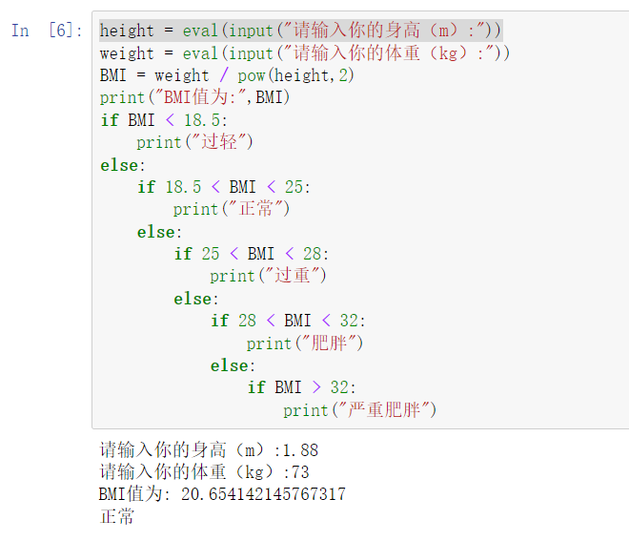

②   编程输出1-10之间的素数。

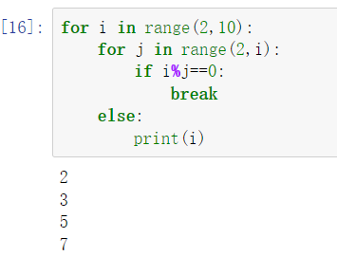

③   自定义函数完成交换两个数值。

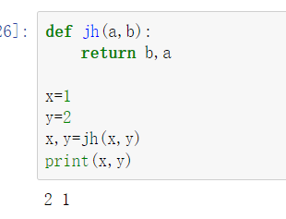

④   自定义函数完成1+2+3+…+n。

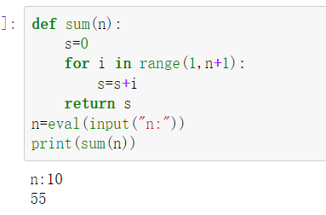

⑤   已知列表[1,2,3,4,5],请使用map()函数输出[3,6,9,12,15]，并使用列表推导式提取出大于8的数，最终输出[9，12，15]。

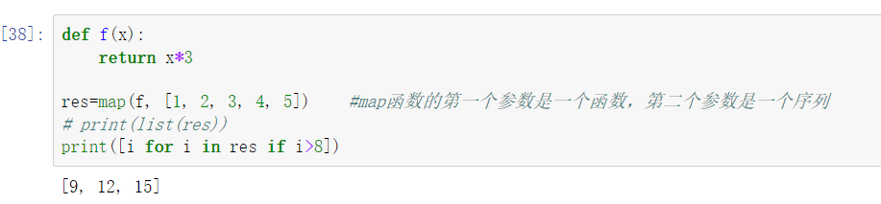

⑥   用lambda函数实现两个数相加。

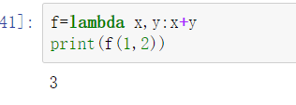

⑦   使用filter函数求出列表所有偶数并构造新列表，a=[1, 2, 3, 4, 5, 6, 7, 8, 9, 10]。

